Indico a Sua Excelência a Senhora Ana Sheila Lemos de Andrade Prefeita Municipal , e a sua Senhoria o Senhor Luis Paulo, Secretário de Serviços Públicos limpeza dos canais e valetas no Povoado de São sebastião.

A Sua Excelência a senhora Ana Sheila Lemos de Andrade
A Sua Senhoria o Senhor Luis Paulo Souza

JUSTIFICATIVA

Limpeza das valetas e canais para escoamento da água das chuva, para que não venham alagar com as fortes chuvas que estão pôr vir.

Plenário Vereadora Carmem Lúcia, 17 de outubro de 2024

Atenciosamente,
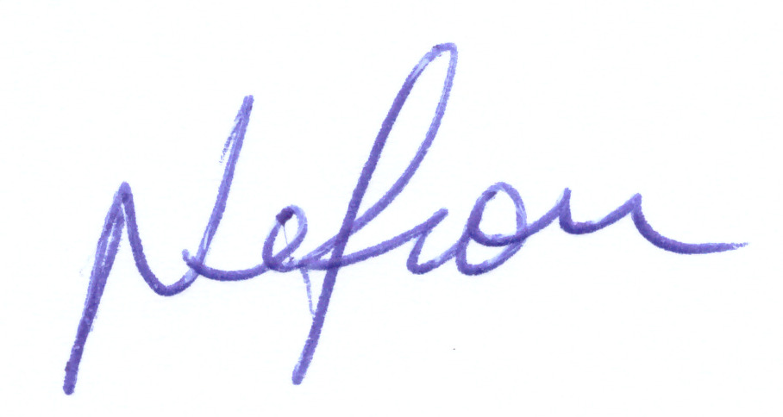

NELSON DE VIVI
Vereador (PSDB)

